2014—2015学年度第二学期期中考试
高二数学（文）试题（A）
（导数、选修1－2）
本试卷分第I卷（选择题）和第II卷（非选择题）两部分，将第I卷选择题的正确答案选项填涂在答题卡相应位置上，考试结束，将答题卡上交，考试时间为120分钟，满分150分。
第Ⅰ卷（选择题 共50分）
一、选择题（本大题共10个小题，每小题5分，共50分。在每小题给出的4个选项中，只有一项是符合题目要求的）
1．
A． 2i B．－2i C． 2 D． －2
2．若$f(x)=2\text{cos}α−\text{sin}x,{则f}^{'}(α)$等于（ B）
A．$−\text{sin}α$ B．$−\text{cos}α$ C $−2\text{sin}α−\text{cos}α$ D $−3\text{cos}α$
3．按流程图的程序计算，若开始输入的值为，则输出的的值是 （ ）
输入x
计算
的值
输出结果x
是
否

A． B． C． D．
4．在独立性检验中，统计量有两个临界值：3.841和6.635；当＞3.841时，有95%的把握说明两个事件有关，当＞6.635时，有99%的把握说明两个事件有关，当3.841时，认为两个事件无关．在一项打鼾与患心脏病的调查中，共调查了2000人，经计算的=20.87，根据这一数据分析，认为打鼾与患心脏病之间（ ）
A．有95%的把握认为两者有关 B．约有95%的打鼾者患心脏病
C．有99%的把握认为两者有关 D．约有99%的打鼾者患心脏病
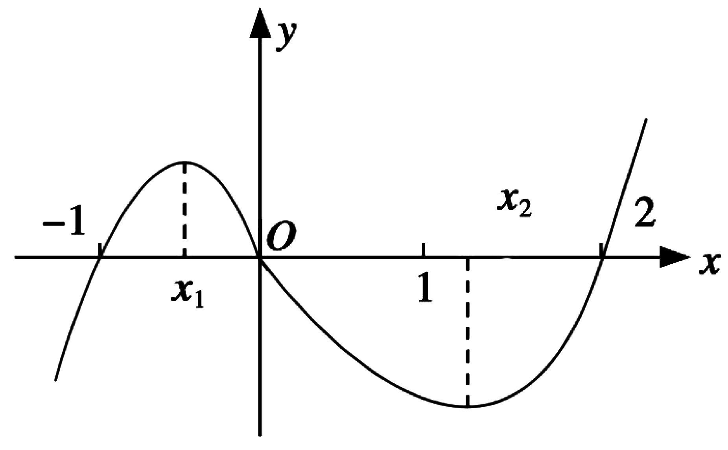
5．如图是函数的大致图象，
则等于（ ）
A． B．
C． D．
6．有下列关系：①正方体的体积与棱长；②曲线上的点与该点的坐标之间的关系；③苹果的产量与气候之间的关系；④森林中的同一种树木，其横断面直径与高度之间的关系，其中有相关关系的是（ ）
A．①②③ B．①② C．②③ D．③④
7．用反证法证明命题：“一个三角形中不能有两个直角”的过程归纳为以下三个步骤：
①，这与三角形内角和为相矛盾，不成立；②所以一个三角形中不能有两个直角；③假设三角形的三个内角、、中有两个直角，不妨设，正确顺序的序号为（ ）
A．①②③ B．③①② C．①③② D．②③①
8．设函数在区间（0,4）上是减函数，则的取值范围是（ ）
A． B． C． D．
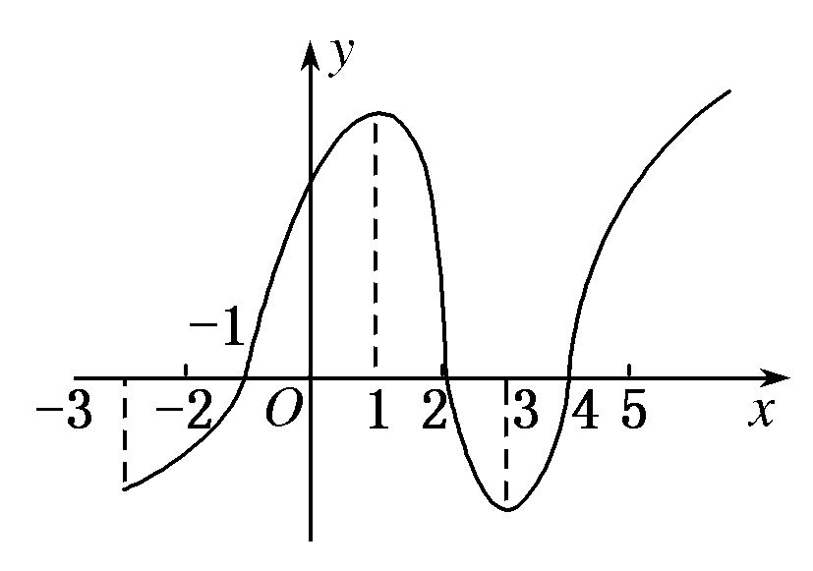
9．如图所示是的导数图象，则正确的判断是（ ）
①在(－3,1)上是增函数；②x＝－1是的极小值点；
③在(2,4)上是减函数，在(－1,2)上是增函数；④x＝2是的极小值点．
A．①②③ B．②③ C．③④ D．①③④
10．设△ABC的三边长分别为a，b，c，△ABC的面积为S，内切圆半径为r，则，类比这个结论可知：四面体S－ABC的四个面的面积分别为S₁，S₂，S₃，S₄，内切球半径为R，四面体S－ABC的体积为V，则R＝（ ）
A． B． C． D．
第Ⅱ卷（非选择题，共100分）
二．填空题（本大题共5个小题，每小题5分，共25分，把答案填在答题卡中横线上）
11． 求垂直于且与相切的直线方程__________________
12．已知则$x,y$中至多有一个大于1，在用反证法证明时，假设应为________．
13．若函数在区间上单调递增，则实数m的取值范围是 ．
14．将全体正整数排成一个三角形数阵：
1
2 3
4 5 6
7 8 9 10
11 12 13 14 15
… … … … … …
根据以上排列规律，数阵中第n(n≥3)行的从左至右的第3个数是__________．
15．已知f (x)＝(2x－x²)e^{x}，给出以下几个结论：①f (x)>0的解集是{x|0<x<2}；②f (－)是极小值，f ()是极大值；③f (x)没有最小值，也没有最大值；④f (x)有最大值，没有最小值．
其中判断正确的是________．
三、解答题（本大题共6个小题，满分75分，解答应写出必要的文字说明、证明过程和演算步骤）
16．（本小题满分12分）
已知复数，若，
（1）求z；
（2）求实数a, b的值．

17．（本小题满分12分）
某人酷爱买彩票，一次他购买了1000注的彩票，共有50注中奖，于是他回到家对彩票的号码进行了分析，分析后又去买了1500注的彩票，有75注中奖．请分析他对号码的研究是否对中奖产生了大的影响．

18．（本小题满分12分）
某种产品的广告费支出x与销售额y(单位：百万元)之间有如下对应数据：
x | 2 | 4 | 5 | 6 | 8
y | 30 | 40 | 60 | 50 | 70
（1）画出散点图；
（2）求回归直线方程；
（3）试预测广告支出为10百万元时，销售额多大？
(注：b＝，a＝y－bx)．

19．（本小题满分12分）
已知正数a,b,c,d满足a+b=c+d，且a<c≤d<b，求证:．

20．（本小题满分13分）
已知函数
（1）求曲线在点处的切线方程；
（2）若关于的方程有三个不同的实根，求实数的取值范围．

21．（本小题满分14分）
已知函数，，其中．
（1）若是函数的极值点，求实数的值；
（2）若对任意的（为自然对数的底数）都有≥成立，求实数的取值范围．

2014—2015学年度第二学期期中考试
高二数学（文）试题（A）参考答案
（导数、选修1-2）
1—10 BBDCＡ DBDBC
11．$3x+y+6=0$ 12．$x,y$均大于１ 13．$(−1,0]$
14．$\frac{n^{2}−n+6}{2}$ 15．①②④
16．解：（1）z=1+i （2）$\begin{aligned}\left\{a=−3 | \right.\end{aligned}$
17．解：根据题意可知购买1000注的彩票，中奖50注，未中奖的有950注；购买1500注彩票，中奖75注，未中奖的有1425注．列出对应的2×2列联表如下：
 | 中奖注数 | 未中奖注数 | 总计
未分析 | 50 | 950 | 1000
分析后 | 75 | 1425 | 1500
总计 | 125 | 2375 | 2500
假设H₀：对彩票号码的研究与中奖无关．
由表中数据，得K²的观测值为
k＝＝0.
因为0<2.706，所以没有足够的证据说明对彩票号码的分析与中奖有关．
18．解：（1）根据表中所列数据可得散点图如下：
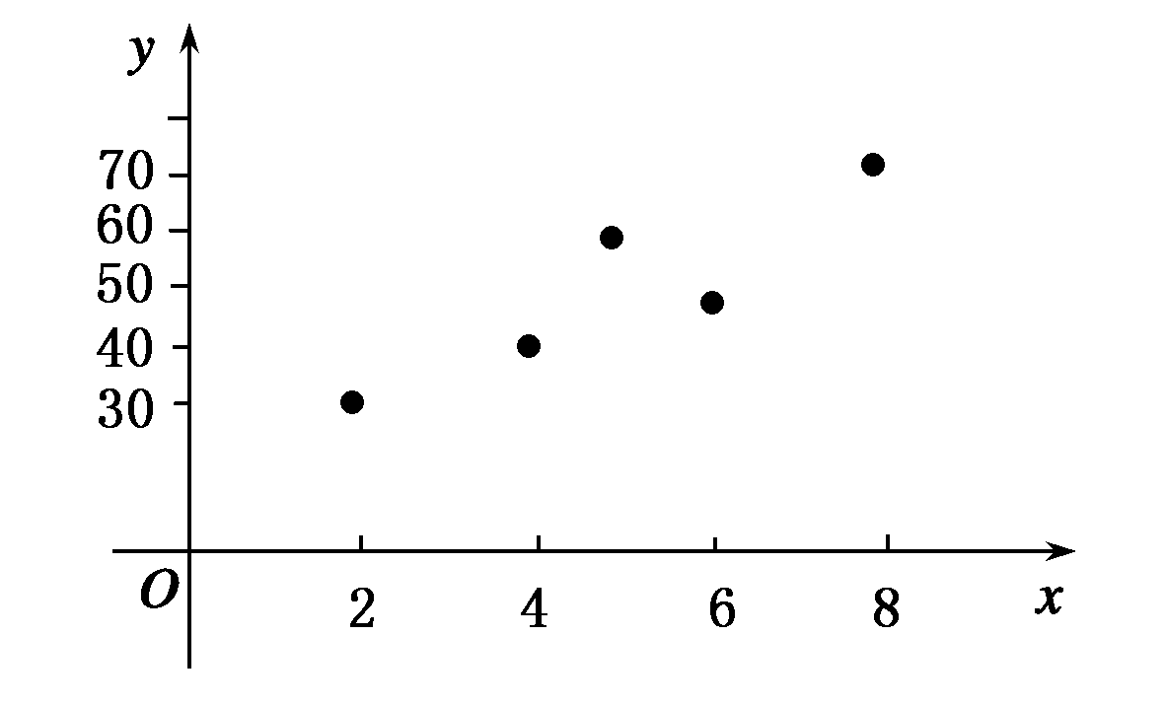
（2）列出下表，并用科学计算器进行有关计算
i | 1 | 2 | 3 | 4 | 5
x_{i} | 2 | 4 | 5 | 6 | 8
y_{i} | 30 | 40 | 60 | 50 | 70
x_{i}y_{i} | 60 | 160 | 300 | 300 | 560
因此，＝＝5，＝＝50
＝145，＝13500， _{i}y_{i}＝1380，
于是可得b＝＝＝6.5；
a＝－b＝50－6.5×5＝17.5.
因此，所求回归直线方程为y＝6.5x＋17.5.
（3）据上面求得的回归直线方程，当广告费支出为10百万元时，y＝6.5×10＋17.5＝82.5（百万元）
即这种产品的销售收入大约为82.5百万元．
19．证明：要证明，
需证明，
需证明a+b+2<c+d+2,
因为a+b=c+d,所以只需证明ab<cd,
需证明ab-bc<cd-bc,
需证明b(a-c)<c(d-b),
考虑a+b=c+d,即a-c=d-b,
需证明(a-c)(b-c)<0,
考虑a-c<0,需证明b-c>0,
而b-c>0显然成立,
所以成立.
20. 解（1）
∴曲线在处的切线方程为，即；
（2）记
令或1.
则的变化情况如下表
 |  | 0 | （0,1）
 |  | 0 |  | 0
 | 递增 | 极大 | 递减 | 极小 | 递增
当有极大值有极小值.
由的简图知，当且仅当
即时，
函数有三个不同零点，过点可作三条不同切线.
所以若过点可作曲线的三条不同切线，的范围是.
21．解：（1）∵，其定义域为，
∴．
∵是函数的极值点，∴，即．
∵，∴．
经检验当时，是函数的极值点，
∴．
（2）对任意的都有≥成立等价于对任意的都有≥．
当［1，］时，．
∴函数在上是增函数．
∴．
∵，且，．
①当且［1，］时，，
∴函数在［1，］上是增函数，
∴.
由≥，得≥，
又，∴不合题意．

②当1≤≤时，
若1≤＜，则，
若＜≤，则．
∴函数在上是减函数，在上是增函数．
∴.
由≥，得≥，
又1≤≤，∴≤≤．
③当且［1，］时，，
∴函数在上是减函数．
∴.
由≥，得≥，
又，∴．
综上所述，的取值范围为．

